**江苏省仪征中学2022-2023学年度第二学期高一物理学科导学案**

**9.2 库仑定律**

研制人：夏雪芬 审核人：何青

班级：____________姓名：____________学号：_____________授课日期：__________

本课在课程标准中的表述：体会探究库仑定律的科学思想和方法.

**[学习目标]**

1.知道点电荷的概念.

2.理解库仑定律的内容、公式及适用条件.

3.理解静电力的概念，会用库仑定律进行有关计算．

**[课前预习]**

一、电荷之间的作用力

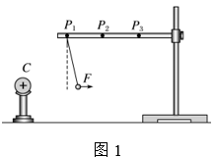1．实验探究：利用如图1所示的装置探究影响电荷之间相互作用力的因素．

实验结论：电荷之间的作用力随着电荷量的增大而 ，随着距离的增大而 ．

2．库仑定律

(1)点电荷：当带电体之间的距离比它们自身的大小 ，以致带电体的 、 及 对它们之间的作用力的影响可以忽略时，这样的带电体可以看作带电的点，叫作 ．

(2)库仑定律

①内容：真空中两个静止点电荷之间的相互作用力，与它们的电荷量的乘积成 ，与它们的距离的 成反比，作用力的方向在 ．这个规律叫作库仑定律．这种电荷之间的相互作用力叫作 或 ．

②公式：*F*＝*k*，其中*k*＝ N·m2/C2，叫作静电力常量．

③适用条件：a. ；b ．

二、库仑的实验

1．库仑扭秤实验是通过悬丝 比较静电力*F*大小的．实验结果发现静电力*F*与距离*r*的 成反比．

2．库仑在实验中为研究*F*与*q*的关系，采用的是用两个 的金属小球，一个带电，一个不带电，互相接触后，电荷量 的方法，发现*F*与*q*1和*q*2的 成正比．

三、静电力计算

1．微观粒子间的万有引力 仑力．在研究微观带电粒子的相互作用时，可以把万有引力忽略．

2．两个或两个以上点电荷对某一个点电荷的作用力，等于各点电荷单独对这个点电荷的作用力的 ．

1．判断下列说法的正误．

(1)探究电荷之间的作用力与某一因素的关系时，必须采用控制变量法．(　 　)

(2)只有电荷量很小的带电体才能看成点电荷．(　 　)

(3)两点电荷所带的电荷量越大，它们间的静电力就越大．(　 　)

(4)两点电荷所带的电荷量一定时，电荷间的距离越小，它们间的静电力就越大．(　 　)

(5)若点电荷*q*1的电荷量大于*q*2的电荷量，则*q*1对*q*2的静电力大于*q*2对*q*1的静电力．(　 　)

2．真空中有两个静止的点电荷，它们之间的相互作用力为*F*.若它们的带电荷量都增加为原来的2倍，距离增大1倍，它们之间的相互作用力变为(　　)

**[课堂学习]**

一、对点电荷的理解

1．点电荷是只有电荷量，没有大小、形状的理想化模型，类似于力学中的质点，实际中并不存在．

2．带电体能否看成点电荷视具体问题而定．如果带电体的大小比带电体间的距离小得多，则带电体的大小及形状就可以忽略，此时带电体就可以看成点电荷．

例1 下列对点电荷的理解正确的是(　　)

A．体积很大的带电体都不能看作点电荷

B．只有体积很小的带电体才能看作点电荷

C．只要是球形带电体，无论球多大，都能看作点电荷

D．当两个带电体的形状和大小对它们之间相互作用力的影响可忽略时，这两个带电体都能看作点电荷

针对训练1　关于元电荷和点电荷的说法正确的是(　　)

A．元电荷就是点电荷

B．质子就是元电荷

C．点电荷一定是电荷量很小的电荷

D．两个带电的金属小球，不一定能将它们作为电荷集中在球心的点电荷处理

二、库仑定律的理解和应用

导学探究　如图2所示，一带正电的物体位于*M*处，用绝缘丝线系上带等量正电的相同的小球，先后挂在*P*1、*P*2、*P*3的位置，可观察到小球在不同位置时丝线偏离竖直方向的角度不同．此实验得出的结论是什么？

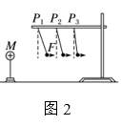知识深化

1．库仑定律的理解

(1)公式：*F*＝*k*

(2)适用条件

①真空中的静止点电荷

②均匀带电球体

注意：*r*→0时，带电体不能看成点电荷，库仑定律不再适用．

2．库仑力

(1)利用库仑定律计算库仑力大小时，不必将表示电性的正、负号代入公式，只代入*q*1、*q*2的绝对值即可．

(2)利用同种电荷相互排斥，异种电荷相互吸引来判断方向．

(3)两个点电荷之间的库仑力是一对作用力与反作用力．

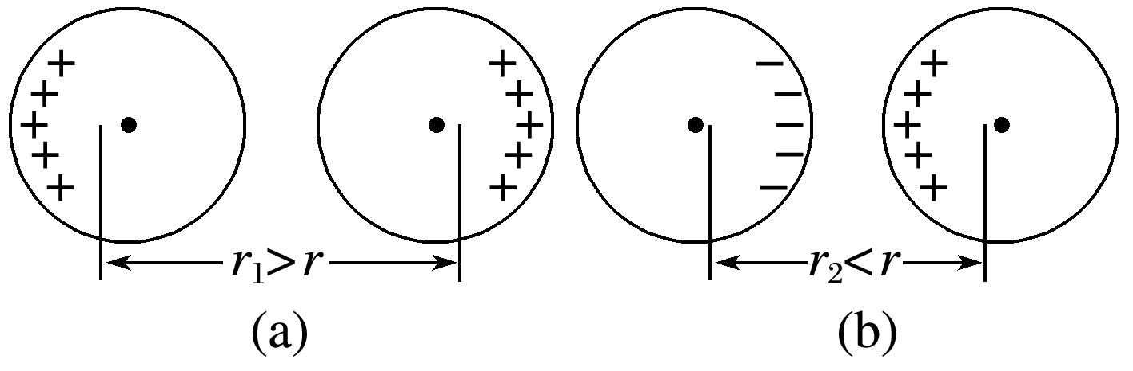[深度思考]　两个半径为*R*的金属球，球心间距离为*r*＝3*R*，带电荷量均为*q*，它们之间的库仑力*F*＝*k*，对吗？

例2 关于库仑定律，下列说法正确的是(　　)

A．库仑定律适用于点电荷，点电荷其实就是体积最小的带电体

B．根据*F*＝*k*，当两个带电体间的距离趋近于零时，库仑力将趋向无穷大

C．带电荷量分别为*Q*和3*Q*的点电荷*A*、*B*相互作用时，*B*受到的静电力是*A*受到的静电力的3倍

D．库仑定律的适用条件是：在真空中和静止的点电荷

例3 如图3所示，*A*、*B*、*C*三点在同一直线上，*AB*＝*BC*，在*A*处固定一电荷量为*Q*的点电荷．当在*B*处放一电荷量为*q*的点电荷时，它所受到的静电力为*F*；移去*B*处电荷，在*C*处放电荷量为2*q*的点电荷，其所受静电力大小为(　　)

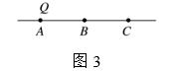A. B.

C．*F* D．2*F*

三、静电力的叠加

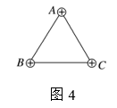导学探究　如图4所示，真空中有三个带正电的点电荷*A*、*B*、*C*，它们固定在边长为*a*的等边三角形的三个顶点上，电荷量都是*Q*，则点电荷*C*所受的静电力多大？方向如何？

知识深化

1．两点电荷间的库仑力与周围是否存在其他电荷无关．

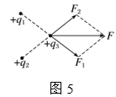2．两个或两个以上点电荷对某一点电荷的作用力，等于各点电荷单独对这个点电荷的作用力的矢量和．

3．静电力的合成与分解满足平行四边形定则，如图5所示．

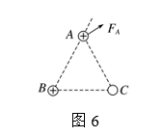例4 如图6所示，有三个点电荷*A*、*B*、*C*位于一个等边三角形的三个顶点上，已知*A*、*B*都带正电荷，*A*所受*B*、*C*两个电荷的静电力的合力如图中*FA*所示，则下列说法正确的是(　　)

A．*C*带正电，且*QC*＜*QB*

B．*C*带正电，且*QC*＞*QB*

C．*C*带负电，且*QC*＜*QB*

D．*C*带负电，且*QC*＞*QB*

针对训练2　如图7，带电荷量分别为*qa*、*qb*、*qc*的小球*a*、*b*、*c*(均可视为点电荷)，固定在等边三角形的三个顶点上，*a*球所受库仑力的合力*F*方向垂直于*a*、*b*的连线，则：

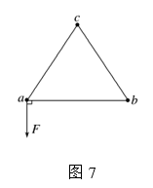(1)*a*、*b*间为______，*a*、*c*间为______．(选填“引力”或“斥力”)

(2)＝________.

**[课后作业]** 完成课后作业

**[课后感悟]**____________________________________________________________________

________________________________________________________________________________